Medieninformation

Serbian Jazz BRE!
New & Fresh Balkan Jazz Sound

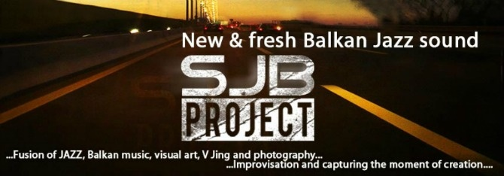

Serbian Jazz BRE! entstand Mitte 2012, mit der Idee musikalische und visuelle Kunst zu vereinheitlichen und eine neue und frische Art des Balkan-Jazz zu zeigen. Der musikalische Teil des Projektes hat bedeutende serbische Musiker versammelt und damit einen einzigartigen künstlerischen Ausdruck geschaffen, indem er die Sprache des zeitgenössischen Jazz und das reiche musikalische Erbe des Balkans verbindet. Den integralen Teil der Aufführung bilden auch Videoprojektionen, in welchem der Autor und Initiator des Projekts, der Photograph Ivan Grlić, die Rolle eines VJ’s einnimmt. Im Juni 2013 brachte die Band ihre erste CD heraus, unter dem Namen ''Serbian Jazz BRE Project'' und im Mai 2015 erschien das zweite Album "Serendipity".

Line-up:
Ivan Grlic - VJ, video artist, photographer
Aleksandar Jovanovic - piano, keyboards
Maks Kochetov - alto & soprano sax
Rastko Obradovic- tenor sax
Marko Fabry - el. bass
Aleksandar Cvetkovic - drums
Uros Secerov - percussion

Termin: 22.10.2015
Beginn: 19.30 Uhr
Preise: Euro 25 / 22 / 19 / 16,-

Kartenvorverkauf: 1040 Wien, Argentinierstraße 37
von Montag bis Samstag von 13.00 bis 18.00 Uhr
Karten Hotline: 01/501 65/3306
www.akzent.at

Pressefotos in 300dpi und –texte für Ihre Ankündigung stehen auf unserer Website www.akzent.at in unserem Pressebereich zur Verfügung.

